Мектеп: |  |  |  | Т. Айбергенов атындағы № 16 орта мектеп
Күні: |  |  |  | Мұғалім: Оразай Саулегуль
ҰМЖ бөлімі: |  |  |  | Сандар және цифрлар
Сабақ тақырыбы: |  |  |  | 5 саны және цифры
Сынып: 1 |  | Қатысқандар саны: |  |  |  | Қатыспаған оқушылар:
Оқу мақсаты: (Оқу бағдарламасының ұзақ мерзімді жоспарына сәйкес) |  | 1.1.1.2**5 саны және цифрымен танысу,оқу жазу;  1.1.1.3**5 санын сандық сәуледе дұрыс орналастыру; 5 көлеміндегі сандарды тура және кері санау; олардың натурал сандар қатарындағы орнын анықтау;  1.1.1.1*5 санының құрамын анықтау;
Сабақ  мақсаттары: |  | Оқушылардың барлығы: 5 санын таниды, тура және кері ретпен, санайды, қатарындағы орнын анықтайды.
 |  | Оқушылардыңкөбі:5 санын салыстырады,құрамын біледі;
 |  | Оқушылардыңкейбірі:5 санының құрамын түрлі тәсілдермен түсіндіреді;
Ойлану дағдыларының деңгейі: |  | Білу және түсіну, қолдану
Бағалау критерийлері: |  | - 5 саны және цифрымен танысады, оқиды, жаза біледі;  - 5 санын сандық сәуледе дұрыс орналастырады, 5көлеміндегі сандарды тура және кері санайды,салыстырады,;  -5 саныныңқұрамынанықтайды,дәлелдейді;
Сабақ барысы
Жоспарланған уақыт: | Оқушылардың жоспарланғаніс-әрекеті |  |  |  |  |  | Ресурстар  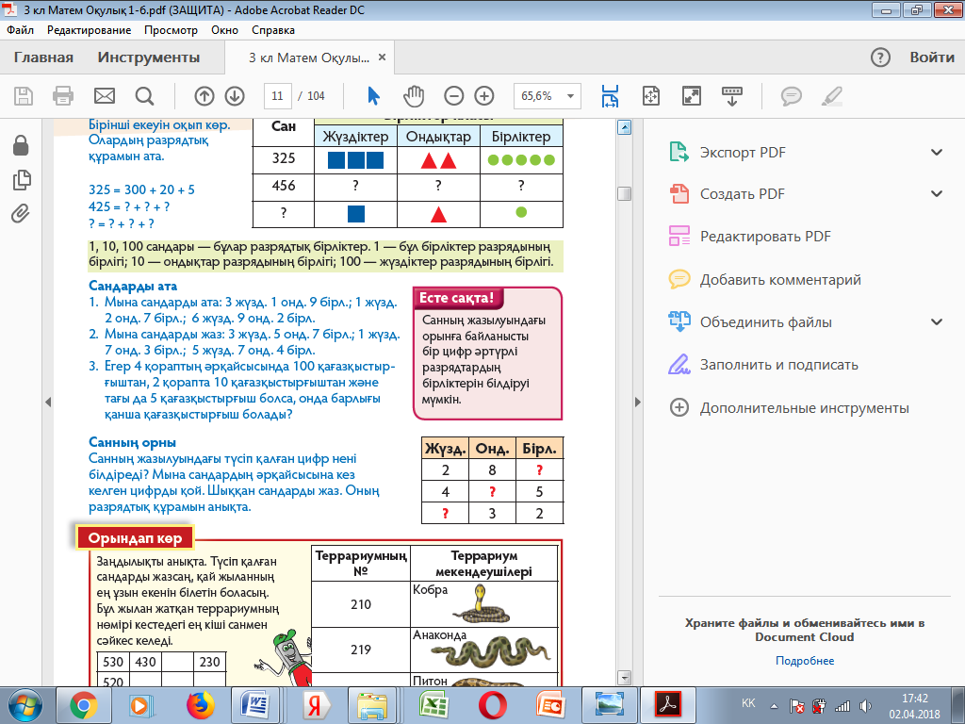
Сабақтың басы  5 минут | Психологиялық ахуал  Біз балдырған баламыз,  Құстай қанат қағамыз.  Дүниені аралап,  Оқып, білім аламыз.  Көзді салып қараңыз,  Былай қанат қағамыз.  Ширату  1- ден 4-ке дейінгі сандар жазылған парақшаларды ілген төрт оқушы тақтаға шығады.  Сандарды өсу және кему ретімен хормен санатамын.  - Тақтада барлығы неше оқушы тұр? (4)  - Тағы бір оқушы тақтаға шақырамын.  - Енді неше оқушы болды? (5)  ҚБ «Керемет», «Жарайсың», «Өте жақсы» т.с.с. |  |  |  |  |  | Cандар  (1 –ден 5-ке дейінгі)
Сабақтың ортасы  25 минут  Дәптермен жұмыс  Ойлау деңгейінің дағдысы | - –5 саны қайсаннанкейінорналасқан?  - -Оныңалдындақандайсандар бар?  - -Қайсандар 5-тен кіші?  - -Әрсанныңкөршісіната?  - -5-ке дейін тура жәнекеріретпентізбектейсанату(хормен)  - -Сандардыөсу,кемуретіменорналастыру(сандардыңорныауысады,оқушылардұрысорналастырады)  - (М) – Әртапсырмасоңындаоқушыларөзін-өзі «Жұлдызша» арқылыбағалайды.(бағалаужолытүсіндіріледі)  - түсіндім  - ? бар  - мүлдем түсінбедім  ӨЖ. «Нұсқау беру және айту » тәсілі  1-тапсырма:  Бес цифрының жазылу үлгісін дәптерлеріне жазады.  Жазған жазудың әдемілігіне қарай оқушылар үлгі бойынша өз -өздерін бағалайды.  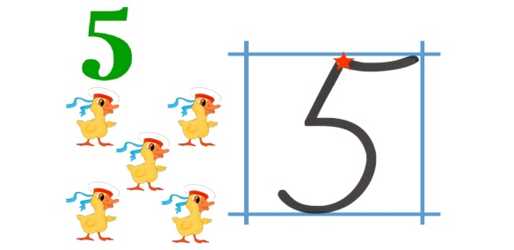  Бағалау критерийі: Жазған жазудың әдемілігіне қарайды; Суретке қарап балапандар санын анықтайды  Дескрипторлар:- Бес цифрын каллиграфияға сай дәптерлеріне жаза алады.  -5санының құрамынайтады.  ЖЖ. «Ойлан,жұптас,бөліс»  - Тапсырма.Деңгейлік тапсырманы орындау.  Бағалау критерийі: Деңгейлік тапсырма беріп білу, түсіну, қолдану дағдыларын дамытамын.  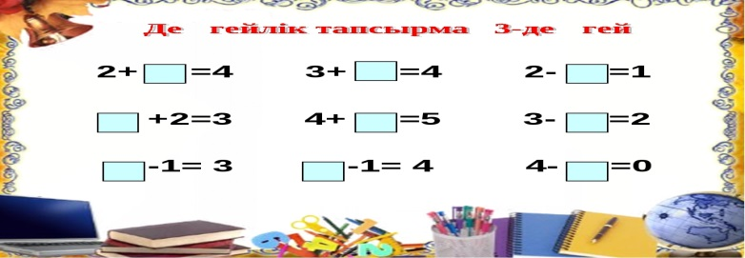  Дескрипторлар:  -5санының натурал сандар қатарындағы орнын анықтайды. Беске дейінгі сандардың құрамын біле алады.  -Торкөздерді қажетті сандармен толықтыра алады.  ЖЖ. Жіктеу тәсілі.  Бағалау критерийлері: - Суреттен балалар мен асықтар санын айтады.  - 5 санының орнын анықтай отырып,амалдар құрастырады.  3-тапсырма.Жануарлар суретіне қарай отырып амалдар құрастырыңдар.  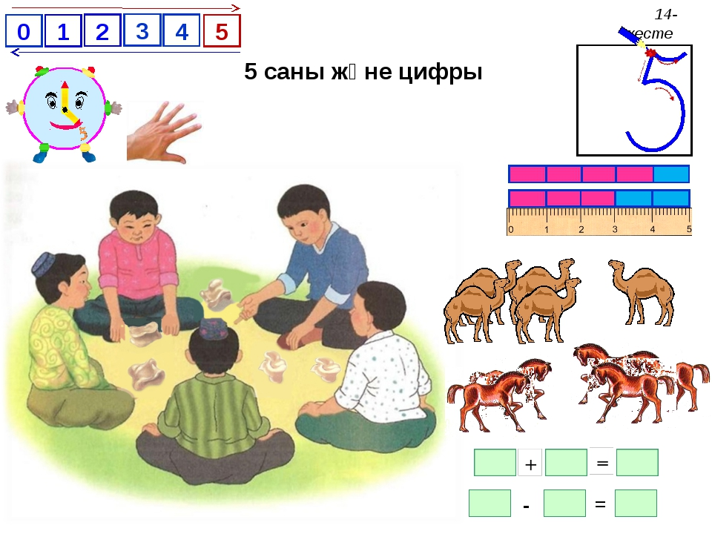  Дескрипторлар:  - Бес цифрын каллиграфияға сай дәптерлеріне жазады.  - 5 санының орнын анықтай отырып, амалдар құрастыра алады.  Балл –1- 1  ЖЖ.Қарқын тәсілі  «Бірге ойлаймыз»  4-тапсырма.  А деңгейі: Сандық сәуле арқылы 5-тен кіші сандарды,сандар қатарынын көрсетеді. 5санының натурал сандар қатарындағы орнын анықтайды.  В деңгейі: Сандарды сандық сәуленің көмегімен салыстырады.(>, <, = таңбаларын көрсетемін)  С деңгейі: Сандық сәулені пайдаланып қосу және азайту амалдарымен өрнектер құрып, мәнін табады..(+, - таңбаларын көрсетемін)  Бұл тапсырмада кейбір оқушылар бірнеше сандарды салыстырады,қосу,азайту амалдарына бірнеше өрнектер құрастырады.Осы кезде балалардың деңгейін тағы анықтауға болады  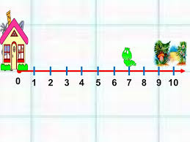  Бағалау критерийлері: - Сандық сәуледе тура және кері санайды;  - Сандарды салыстырады.  Дескрипторлар:  1. Беске дейінгі сандардың құрамын біледі. 2.Cандық сәуледегі сандар арқылы салыстыра алады.  Тақтадағы үлгімен тексеріп, өз-өздерін бағалайды.  ҚБ: “Шапалақ” әдісі   |  |  |  |  |  | Тақта  5санының баспа,жазба түрі  Әр жұпқа(шар) парақша беріледі    Кітап,сандық сәуле  Әр жұпқа(үй) парақша беріледі
Сабақтың соңы  5 минут | Рефлексия «Екі жұлдыз, бір тілек»  Мақсаты: сабақтан алған әсерлерін, келесі сабаққа ұсыныс, пікірлерін, талап тілектерін айту.  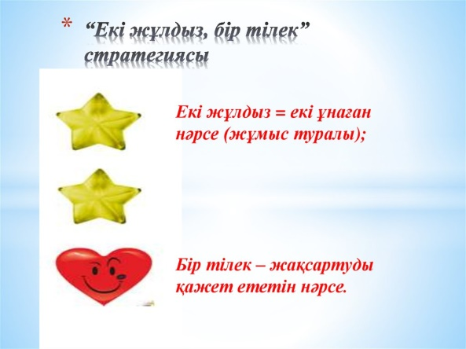
Қосымша ақпарат
Оқушылардың жеке қабілетін ескере отырып,саралау әдісінде тапсырмалар,ресурстар(де-реккөздер),нәтиже тәсілдерін пайдалануды жоспарлап отырмын. |  |  | Бағалау - оқушылардың материалды меңгеру деңгейін қалай тексеруді жоспарлайсыз?
Жұптардың өзара сөйлесулерін бақылап, тыңдап жүру барысында тапсырманы орындауға қиналатын оқушыларғақолдау көрсету.

